Сводный аналитический отчет
о результатах Всероссийского конкурса – игры
«КИТ – компьютеры, информатика, технологии»

Общие положения

Всероссийский конкурс – игра «КИТ – компьютеры, информатика, технологии» по информатике и основам ИКТ состоялся 26 ноября 2008 года. Организатором конкурса является Институт продуктивного обучения, непосредственное проведение конкурса осуществлялось Уфимским филиалом Института продуктивного обучения. Председатель центрального оргкомитета – директор ИПО академик РАО М.И. Башмаков. В регионах России организацией конкурса занимались региональные оргкомитеты, сформированные на базе региональных органов управления образованием, региональных институтов повышения квалификации работников образования, ведущих вузов и школ.
К участию в конкурсе допускались все учащиеся 5 – 11 классов общеобразовательных учебных заведений. В конкурсе принимали участие желающие учащиеся 2 – 4 классов, в этом случае они решали задачи подготовительного уровня, рекомендованные для учащихся 5 – 7 классов.
Процедура проведения конкурса 26 ноября 2008 года носила тестовый характер: каждому участнику было предложено 30 заданий с выбором одного правильного ответа из пяти предложенных. Задания предлагались для трех разных возрастных групп: подготовительный уровень (рекомендованы для 5 - 7 классов), основной уровень (рекомендованы для 8 - 9 классов), продвинутый уровень (рекомендованы для 10 - 11 классов). На решение отводилось 1 час 15 минут. Ответы участниками заносились на специальные бланки ответов, которые были подвергнуты компьютерной обработке в центральном оргкомитете. По результатам этой проверки сформированы монотонные списки всех участников конкурса по каждой параллели. Каждая школа, принявшая участие в конкурсе, получила итоговый отчет с результатами всех участников из данной школы. Кроме суммы баллов, набранных каждым участником, в этом отчете указывались места данного ученика в образовательном учреждении, муниципальном образовании, регионе, в целом по Российской Федерации. Кроме этого, каждый участник получил развернутый отчет с профилем своих ответов и развернутым решением всех выполненных им заданий.
Каждой возрастной группе было предложено 30 заданий, разбитых на три группы по уровню сложности: 10 заданий базового уровня сложности, 10 заданий повышенного уровня сложности и 10 заданий высокого уровня сложности. За правильное решение каждого задания базового уровня сложности выставлялось 3 балла, повышенного уровня – 4 балла, высокого уровня – 5 баллов. Таким образом, максимальный балл теста во всех параллелях равен 120 баллам.

Результаты по регионам РФ

В конкурсе «Кит» приняли участие 141588 учащихся 2-11 классов из 5427 школ 65 регионов Российской Федерации, средних общеобразовательных школ Министерства обороны РФ в г. Севастополь (Украина), посольских школ в Израиле и на Кубе, школ Республики Кыргызстан. Распределение количества школ и участников по регионам приведено в таблице ниже:

Код | Регион | Кол-во участников | Кол-во школ | Средний балл по региону
2 | Республика Башкортостан | 4853 | 222 | 59,85
3 | Республика Бурятия | 969 | 32 | 56,35
4 | Республика Алтай | 165 | 9 | 54,41
10 | Республика Карелия | 1075 | 32 | 59,22
11 | Республика Коми | 2387 | 97 | 55,29
12 | Республика Марий Эл | 1010 | 65 | 55,13
13 | Республика Мордовия | 2310 | 106 | 60,97
14 | Республика Саха (Якутия) | 1534 | 60 | 48,80
16 | Республика Татарстан | 8414 | 181 | 53,98
17 | Республика Тыва | 247 | 9 | 46,21
18 | Удмуртская Республика | 4309 | 211 | 56,46
19 | Республика Хакасия | 740 | 43 | 50,68
21 | Чувашская Республика | 4084 | 147 | 57,00
22 | Алтайский край | 1245 | 72 | 54,73
23 | Краснодарский край | 4765 | 212 | 51,73
24 | Красноярский край | 6343 | 247 | 51,87
25 | Приморский край | 1042 | 32 | 57,58
26 | Ставропольский край | 35 | 1 | 54,73
27 | Хабаровский край | 1064 | 25 | 51,48
28 | Амурская область | 91 | 3 | 48,45
29 | Архангельская область | 1268 | 63 | 54,76
30 | Астраханская область | 1255 | 23 | 53,09
31 | Белгородская область | 416 | 7 | 55,92
32 | Брянская область | 2245 | 119 | 60,41
33 | Владимирская область | 3469 | 154 | 54,84
34 | Волгоградская область | 5363 | 227 | 55,21
35 | Вологодская область | 300 | 17 | 57,51
37 | Ивановская область | 1081 | 40 | 57,29
38 | Иркутская область | 6206 | 236 | 49,50
39 | Калининградская область | 1704 | 42 | 53,54
41 | Камчатский край | 554 | 16 | 51,41
42 | Кемеровская область | 2572 | 83 | 56,82
45 | Курганская область | 646 | 48 | 60,98
47 | Ленинградская область | 830 | 34 | 53,08
48 | Липецкая область | 36 | 3 | 67,67
50 | Московская область | 9928 | 303 | 54,26
52 | Нижегородская область | 17 | 1 | 42,56
53 | Новгородская область | 701 | 45 | 56,65
54 | Новосибирская область | 6686 | 394 | 50,59
55 | Омская область | 2263 | 130 | 57,52
56 | Оренбургская область | 6137 | 282 | 53,12
57 | Орловская область | 24 | 2 | 69,88
58 | Пензенская область | 505 | 21 | 59,40
59 | Пермский край | 1809 | 55 | 60,49
61 | Ростовская область | 760 | 21 | 59,58
62 | Рязанская область | 794 | 16 | 63,73
63 | Самарская область | 2953 | 85 | 62,22
64 | Саратовская область | 5663 | 258 | 55,58
65 | Сахалинская область | 483 | 1 | 47,20
66 | Свердловская область | 3586 | 136 | 56,40
67 | Смоленская область | 1083 | 44 | 60,39
68 | Тамбовская область | 1716 | 48 | 56,84
69 | Тверская область | 294 | 6 | 54,06
70 | Томская область | 2568 | 116 | 55,65
71 | Тульская область | 275 | 12 | 60,90
72 | Тюменская область | 25 | 2 | 41,00
73 | Ульяновская область | 1518 | 39 | 54,96
74 | Челябинская область | 3469 | 122 | 59,94
75 | Читинская область | 2228 | 83 | 48,33
76 | Ярославская область | 1418 | 79 | 55,24
77 | г. Москва | 388 | 9 | 82,14
78 | г. Санкт-Петербург | 4946 | 106 | 57,56
82 | Ханты-Мансийский автономный округ | 1017 | 20 | 60,66
84 | Ямало-Ненецкий автономный округ | 1793 | 33 | 55,74
 | Таймырский автономный округ | 1631 | 25 | 55,40
 | Республика Кыргызстан | 101 | 11 | 54,14
 | Школы МО в г. Севастополь (Украина) | 148 | 2 | 66,35
 | ГОУ СОШ при Посольстве России в Израиле | 47 | 1 | 51,57
 | ГОУ СОШ при Посольстве России на Кубе | 39 | 1 | 47,67
 | В целом по конкурсу | 141588 | 5427 | 56,62

Наибольшее число участников было в Московской области (9928), Республике Татарстан (8414), Новосибирской области (6686). Наибольшее представительство по числу школ–участниц имеют Новосибирская область (394), Московская область (303), Оренбургская область (282). Среди регионов, в которых было более 1000 участников, наибольший средний балл среди участников оказались в Самарской области (2953 участников) – 62,22 балла, Республика Мордовия (2310 участников) – 60,97 балла, Ханты-Мансийский автономный округ (1017 участников) – 60,66 балла.
Сравнительный анализ количества участников конкурса «Кит» с регионах с количеством участников ЕГЭ-2008 по информатике в соответствующих регионах показал ярко выраженную положительную корреляцию. Коэффициент корреляции Пирсона между числом участников «Кита» и ЕГЭ в регионах равен 0,72. Поскольку участие самого региона и участников в нем в ЕГЭ-2008 по информатике носило добровольный характер, то количество участников ЕГЭ в каком-то смысле характеризует уровень внимания к информатике и ИКТ в регионе. Аналогичные рассуждения применимы и к «Киту». Высокий коэффициент корреляции между рассматриваемыми величинами служит доказательством этих рассуждений. Таким образом, в какой-то степени конкурс «Кит» может рассматриваться как инструмент независимого мониторинга контроля качества образования по предмету информатика и ИКТ в регионах РФ.

Результаты по школам

Среднее число участников конкурса составляет 26 человек из одной школы–участницы. Распределение 5427 школ-участниц «Кита» по количеству участников конкурса выглядит следующим образом:

Участников | менее 10 | 10-24 | 25-49 | 50-99 | 100-199 | более 200
Кол-во школ | 1706 | 1892 | 1098 | 554 | 151 | 26
Средний балл | 58,49 | 55,48 | 54,62 | 54,65 | 54,43 | 58,47

Поскольку средний балл участников по России в целом равен 56,62, то можно говорить, что проведение конкурса «Кит» позволило выявить ряд образовательных учреждений Российской Федерации с наиболее высоким уровнем подготовленности учащихся в области компьютерных наук. Результаты образовательных учреждений, в которых более 200 участников, оказались выше общероссийских, их следует признать достоверными, а сами образовательные учреждения признать лучшими по России:

ОУ | Регион | Город | Кол-во участников | Средний балл
Лицей информационных технологий | Самарская область | г. Самара | 260 | 73,10
Университетский лицей | Республика Карелия | г. Петрозаводск | 253 | 72,32
СОШ № 83 | Республика Башкортостан | г. Уфа | 239 | 72,01
МОУ гимназия "Лаборатория Салахова" | Ханты-Мансийский автономный округ | г.Сургут | 379 | 71,50
Лицей № 41 | Удмуртская Республика | г. Ижевск | 270 | 69,92
 | Рязанская область | г. Рязань | 207 | 67,43
МОУ Лицей № 97 | Челябинская область | Калининский район | 235 | 66,96
Лицей № 2 | Волгоградская область | Краснооктябрьский район | 279 | 66,70
Лицей № 1 | Таймырский автономный округ | г. Норильск | 508 | 65,89
МОУ гимназия № 3 | Красноярский край | г. Красноярск | 234 | 64,65
МОУ "Лицей математики и информатики г. Саратова" | Саратовская область | г. Саратов | 261 | 63,35
гимназия 6 | Республика Чувашия | г. Новочебоксарск | 200 | 61,34
Лицей № 2 | Республика Татарстан | Бугульминский район | 581 | 60,21
МОУ Лицей № 4 | Оренбургская область | г. Оренбург | 243 | 56,64
Воткинский лицей | Удмуртская Республика | г. Воткинск | 212 | 56,61
СОШ № 9 | Республика Татарстан | г. Казань | 500 | 54,09
МОУ Лицей № 1 | Саратовская область | г. Балаково | 352 | 51,98
МОУ гимназия № 210 "Корифей" | Свердловская область | г. Екатеринбург | 231 | 51,67
МОУ "СОШ № 34" | Саратовская область | г. Саратов | 201 | 51,28
МОУ СОШ № 11 | Ямало-Ненецкий автономный округ | г.Ноябрьск | 301 | 51,16
ЛИЦЕЙ № 2 | Московская область | г.Одинцово | 259 | 50,14
МОУ Лицей № 1 | Краснодарский край | Апшеронский район | 242 | 48,45
МОУ гимназия № 1 им. А.С.Пушкина | Сахалинская область | г.Южно-Сахалинск | 483 | 47,20
Средняя школа № 367 | Санкт-Петербург | Фрунзенский район | 285 | 47,12
Гимназия № 6 | Республика Татарстан | г. Казань | 249 | 42,37
МОУ СОШ №28 | Таймырский автономный округ | г. Норильск | 302 | 41,94

В группе образовательных учреждений с 100-199 участниками все результаты оказались достоверными и лучшими оказались:

ОУ | Регион | Город | Кол-во участников | Средний балл
МОУ СОШ № 146 | Пермская область | г. Пермь | 156 | 81,85
МОУ Лицей № 14 | Тамбовская область | г. Тамбов | 129 | 79,24
ГОШИ Коми республиканский ФМЛ-И | Республика Коми | г. Сыктывкар | 160 | 78,39
Лицей № 3 | Республика Чувашия | г. Чебоксары | 120 | 77,42
Лицей № 64 | Омская область | г. Омск | 106 | 75,59
Лицей № 67 | Самарская область | г. Тольятти | 146 | 73,79
Лицей народной дипломатии | Республика Коми | г. Сыктывкар | 184 | 72,45
МОУ ЛИТ | Новосибирская область | г. Новосибирск | 137 | 72,36
Гимназия № 1 | Республика Башкортостан | г. Кумертау | 100 | 71,93
ГОУ СОШ № 8 МО РФ при в/ч 99764 | Украина | Севастополь | 105 | 71,77
Гимназия № 56 | Удмуртская Республика | г. Ижевск | 109 | 71,69
Гимназия № 102 | Республика Татарстан | г. Казань | 127 | 69,17
Гимназия № 91 | Республика Башкортостан | г. Уфа | 105 | 68,47
Лицей № 83 | Республика Татарстан | г. Казань | 110 | 68,43
МОУ Гимназия, г Раменское | Московская область | Раменский район | 102 | 68,16
Средняя школа № 533 | Санкт-Петербург | Красногвардейский район | 116 | 68,01
МОУ Гимназия | Ямало-Ненецкий автономный округ | г.Новый Уренгой | 103 | 67,77
школа № 44 | Республика Чувашия | г. Чебоксары | 101 | 66,86
Средняя школа № 177 | Санкт-Петербург | Красногвардейский район | 171 | 65,43
МОУ Гимназия № 2, г.Раменское | Московская область | Раменский район | 102 | 64,69
МОУ Лицей № 29 | Тамбовская область | г. Тамбов | 114 | 64,67
Гимназия № 168 | Санкт-Петербург | Центральный район | 140 | 64,52
МОУ лицей № 3 | Иркутская область | г. Иркутск | 139 | 64,45
Гимназия № 9 | Московская область | г. Электросталь | 129 | 64,36
МОУ ГИМНАЗИЯ №4 | Самарская область | г. Самара | 147 | 63,80
Средняя школа № 640 | Санкт-Петербург | Приморский район | 106 | 63,79
МОУ "Лицей № 15" | Саратовская область | г. Саратов | 163 | 63,64
ОШИ С ПЛИ | Тамбовская область | г. Тамбов | 103 | 63,30
Средняя школа № 56 | Свердловская область | г. Новоуральск | 160 | 63,17

В группе образовательных учреждений с 50-99 участниками все результаты признаны достоверными и лучшими названы:

Средняя школа № 10 | Самарская область | г. Самара | 90 | 90,56
Центр образования № 654 | Москва | Москва | 88 | 90,25
ГОУ СОШ № 867 | Москва | Южный АО | 99 | 88,69
Смоленская гимназия им. Пржевальского | Смоленская область | г. Смоленск | 65 | 87,77
Лицей № 10 | Московская область | г.Одинцово | 63 | 85,56
МОУ Лицей № 1 "Классический лицей при РГУ" | Ростовская область | г. Ростов-на-Дону | 50 | 85,30
Школа № 43 | Республика Мордовия | г. Саранск | 64 | 84,48
г. Цивильск, 1 | Республика Чувашия | Цивильский р-н | 50 | 82,96
МОУ “Лицей №111” | Кемеровская область | г.Новокузнецк | 55 | 82,49
Гимназия № 1 (шк. 34) | Республика Чувашия | г. Чебоксары | 55 | 81,82
Лицей № 2 (ПШГ) | Республика Чувашия | г. Чебоксары | 54 | 80,30
Лицей № 35 | Челябинская область | Курчатовский район | 65 | 80,28
МОУ Гимназия № 3 | Астраханская область | г. Астрахань | 84 | 78,93
МОУ "Ангарский лицей № 2" | Иркутская область | г. Ангарск | 50 | 78,90
МОУ Гимназия № 4 | Астраханская область | г. Астрахань | 97 | 77,15
МОУ Гимназия № 5 | Брянская область | г. Брянск | 62 | 76,61
Гимназия № 117 | Омская область | г. Омск | 71 | 76,42
МОУ СОШ №33 | Хабаровский край | г.Комсомольск-на-Амуре | 96 | 75,43
СОШ № 4 | Республика Татарстан | г. Зеленодольск | 52 | 75,38
Средняя школа № 78 | Волгоградская область | г. Волгоград | 92 | 75,28
Средняя школа № 450 | Санкт-Петербург | Курортный район | 93 | 75,27
Лицей № 137 | Омская область | г. Омск | 54 | 75,26
Лицей № 2 | Ярославская область | г. Рыбинск | 51 | 74,90
Средняя школа № 292 | Санкт-Петербург | Фрунзенский район | 55 | 74,76
Средняя школа № 2 | Вологодская область | г. Вологда | 63 | 74,54
МОУ Гимназия № 2 | Пермская область | г. Пермь | 57 | 74,42
СОШ № 52 | Республика Башкортостан | г. Уфа | 57 | 74,33
Гимназия № 122 | Республика Татарстан | г. Казань | 51 | 73,37
СОШ № 13 | Московская область | г. Электросталь | 54 | 73,24
Лицей № 329 | Санкт-Петербург | Невский район | 50 | 73,18
СОШ № 12 | Республика Башкортостан | г. Стерлитамак | 73 | 73,08
Лицей №36 ОАО РЖД | Иркутская область | г. Иркутск | 73 | 72,70
МОУ гимназия № 3 | Архангельская область | г. Архангельск | 78 | 72,65
МОУ гимназия № 15 "Содружество" | Новосибирская область | Дзержинский | 76 | 72,64
Гимназия № 11 | Санкт-Петербург | Василеостровский район | 75 | 72,64
МОУ СОШ № 2 пгт Арти | Свердловская область | Артинский район | 98 | 72,47
МОУ Гимназия № 12 | Ростовская область | г. Каменск-Шахтинский | 83 | 72,30
МОУ гимназия № 1 | Иркутская область | г. Саянск | 65 | 71,92
ГОУ СОШ № 1257 | Москва | Южный АО | 68 | 71,63
СОШ № 18 | Владимирская область | г. Муром | 52 | 71,38
МОУ Гимназия № 1 | Республика Коми | г. Инта | 53 | 71,38
МОУ лицей № 80 | Челябинская область | г. Челябинск | 67 | 71,25
МОУ СОШ №6 | Челябинская область | г. Копейск | 94 | 71,23
МОУ СОШ №7 | Челябинская область | г. Копейск | 51 | 71,20
МОУ СОШ № 19 | Свердловская область | г. Краснотуринск | 59 | 71,02
МОУ СОШ № 33 | Волгоградская область | г.Волгоград | 82 | 70,98
Якутский городской лицей | Республика Саха (Якутия) | г.Якутск | 88 | 70,78
Лицей № 3 | Таймырский автономный округ | г. Норильск | 79 | 70,77
МОУ СОШ № 30 | Пензенская область | г. Пенза | 51 | 70,69
Школа № 7 | Республика Мордовия | г. Саранск | 79 | 70,52
Школа № 19 | Республика Мордовия | г. Саранск | 55 | 70,25
Гимназия № 1 | Приморский край | г. Владивосток | 85 | 70,14
Средняя школа № 91 | Удмуртская Республика | г. Ижевск | 55 | 69,80
гимназия №93 | Республика Башкортостан | г. Уфа | 71 | 69,72

В остальных группах результаты образовательных учреждений с наибольшими средними результатами либо не носят достоверный характер, либо являются совершенно недостоверными. Единственной причиной для большинства таких образовательных учреждений, по всей видимости, является грубое нарушение регламента проведения конкурса. Приведем примеры таких образовательных учреждений:

Код ОУ | средний балл
38032007 | 117,50
32104901 | 113,50
64909005 | 110,00
42907048 | 109,83
32107002 | 109,33
21003008 | 109,17
Результаты по возрастным группам
и параллелям

Задания конкурса «Кит» предлагались для трех разных возрастных групп: подготовительный уровень (рекомендованы для 5 - 7 классов), основной уровень (рекомендованы для 8 - 9 классов), продвинутый уровень (рекомендованы для 10 - 11 классов), а итоги подводились по каждой из параллелей 5-11 классов раздельно. Кроме того, в отчет включены результаты учащихся 2-4 классов, которые участвовали в конкурсе по их желанию, но выполняли задания 5-7 классов. Однако статистической значимости эти результаты не представляют, так как число участников конкурса из 2-4 классов мало. Распределение количества участников по параллелям представлено в следующей таблице:

Классы | 2 | 3 | 4 | 5 | 6 | 7 | 8 | 9 | 10 | 11
Кол-во участников | 153 | 2899 | 4567 | 18503 | 19306 | 19601 | 20592 | 19562 | 17791 | 18614

Распределение учащихся разных параллелей по числу решенных ими заданий конкурса проиллюстрировано на диаграммах ниже:
5 классы
6 классы
7 классы
8 классы
9 классы
10 классы

11 классы
Среднее число решенных заданий (из 30 предложенных) по параллелям представлено в следующей таблице:
Классы | 5 | 6 | 7 | 8 | 9 | 10 | 11
Число решенных заданий | 11,67 | 13,39 | 15,06 | 16,47 | 17,48 | 14,46 | 15,69
Поскольку распределение результатов испытуемых должно быть близко к нормальному (то есть подчиняться нормальному закону распределения), то вышеприведенные диаграммы и таблица являются одними из важных параметров, свидетельствующих о качестве тестовых материалов.

Результаты по отдельным заданиям теста

Доля решивших каждое из заданий теста по возрастным группам приведено в следующей таблице:

задание | 1 | 2 | 3 | 4 | 5 | 6 | 7 | 8 | 9 | 10 | 11 | 12 | 13 | 14 | 15
5-7 кл | 0,44 | 0,92 | 0,71 | 0,37 | 0,24 | 0,69 | 0,72 | 0,59 | 0,75 | 0,34 | 0,36 | 0,18 | 0,48 | 0,31 | 0,46
8-9 кл | 0,61 | 0,94 | 0,80 | 0,80 | 0,69 | 0,71 | 0,56 | 0,78 | 0,67 | 0,86 | 0,47 | 0,49 | 0,50 | 0,56 | 0,74
10-11кл | 0,84 | 0,68 | 0,74 | 0,73 | 0,78 | 0,64 | 0,70 | 0,60 | 0,69 | 0,64 | 0,52 | 0,67 | 0,58 | 0,49 | 0,43

задание | 16 | 17 | 18 | 19 | 20 | 21 | 22 | 23 | 24 | 25 | 26 | 27 | 28 | 29 | 30
5-7 кл | 0,66 | 0,33 | 0,52 | 0,41 | 0,52 | 0,34 | 0,32 | 0,11 | 0,33 | 0,36 | 0,33 | 0,48 | 0,31 | 0,23 | 0,18
8-9 кл | 0,50 | 0,84 | 0,45 | 0,58 | 0,77 | 0,25 | 0,56 | 0,45 | 0,51 | 0,40 | 0,35 | 0,48 | 0,27 | 0,11 | 0,27
10-11кл | 0,34 | 0,58 | 0,59 | 0,35 | 0,51 | 0,26 | 0,31 | 0,44 | 0,28 | 0,44 | 0,22 | 0,16 | 0,14 | 0,40 | 0,32

Таким образом, самыми сложными оказались задание 23 для 5-7 классов и задание 29 для 8-9 классов. Их решило по 11 процентов участников. Самое легкое задание 2 для 8-9 классов решило 94 процента участников.
Рассмотрим все задания конкурса, которые были предложены во всех возрастных группах. Сделано это было для того, чтобы была возможность провести возрастной анализ подготовленности детей . Заметим, что таких заданий было пять.
Задание 1. Из скольких непустых абзацев состоит текст, приведенный ниже?

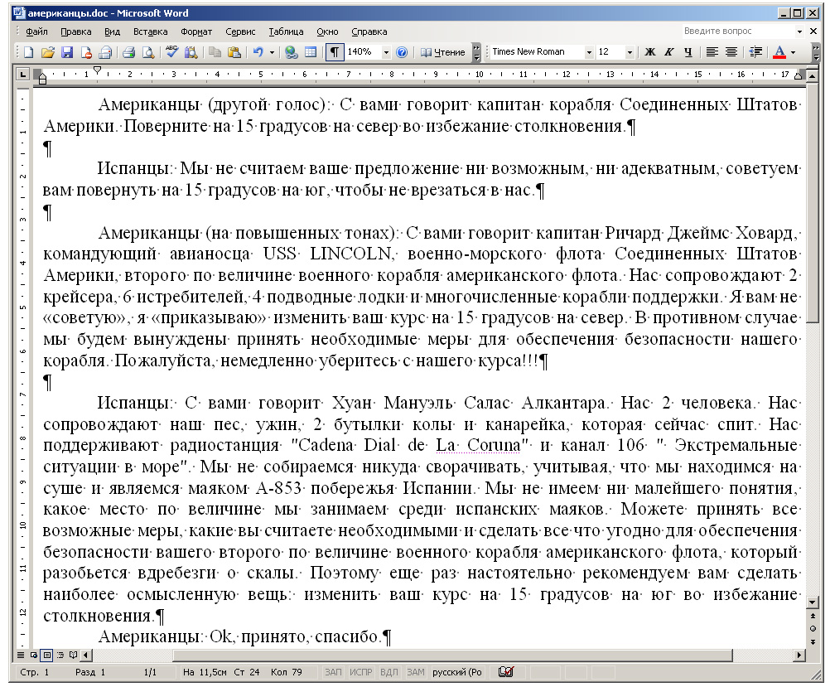
A) 7 Б) 8 В) 3 Г) 4 Д) 5

Доля решивших задание 1 приведена в следующей таблице:

Класс | 5 | 6 | 7 | 8 | 9 | 10 | 11
Доля решивших | 0,55 | 0,60 | 0,66 | 0,67 | 0,71 | 0,77 | 0,79

Видно, что данное задание хоть и относится к информатике и ИТК, но проверяет скорее общее развитие школьника.
Задание 2. На какой странице документа находится абзац про Сингапур?
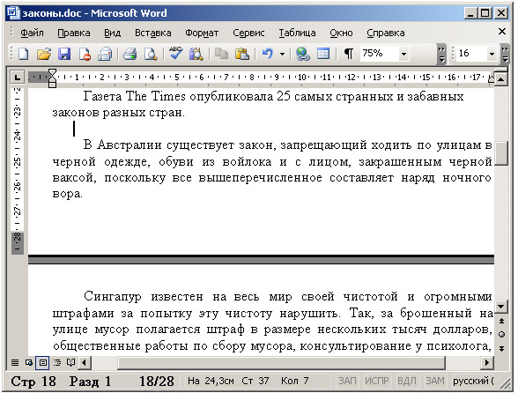
A) 17 Б) 18 В) 19 Г) 20 Д) 28
Доля решивших задание 2 приведена в следующей таблице:
Класс | 5 | 6 | 7 | 8 | 9 | 10 | 11
Доля решивших | 0,43 | 0,54 | 0,64 | 0,72 | 0,76 | 0,83 | 0,85

Из таблицы видно, что доля решивших задание увеличилась с 5 до 11 класса почти в два раза. Таким образом, можно говорить как о самообразовании школьников, так и об успешном изучении Microsoft Word в школах России. Еще более подтверждает это заключение следующее задание.
Задание 3. Документ должен быть напечатан на стандартном листе A4 размера 21 см29,7 см. Требуется, чтобы текст имел ширину 16 см. Какое значение должен принимать параметр «Поля» «Левое»?
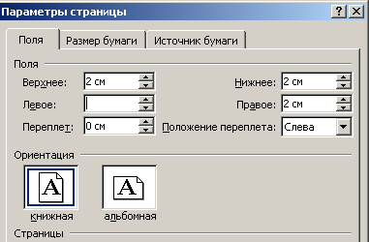
A) 14 см Б) 3 см В) 21 см Г) 4 см Д) 5 см
Доля решивших задание 3 приведена в следующей таблице:
Класс | 5 | 6 | 7 | 8 | 9 | 10 | 11
Доля решивших | 0,28 | 0,34 | 0,42 | 0,52 | 0,59 | 0,68 | 0,73

Из таблицы видно, что доля решивших задание увеличилась с 5 до 11 класса почти в три раза.
Задание 4. Сколько устройств, изображенных на рисунке, предназначены для вывода какого-либо из видов информации?
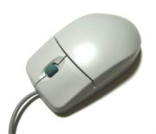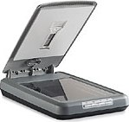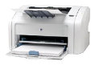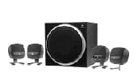
A) 1 Б) 2 В) 3 Г) 4 Д) 0

Доля решивших задание 4 приведена в следующей таблице:
Класс | 5 | 6 | 7 | 8 | 9 | 10 | 11
Доля решивших | 0,45 | 0,50 | 0,54 | 0,55 | 0,58 | 0,72 | 0,74

Из таблицы видно, что увеличение доли решивших задание от 5 до 8 классов незначительно. В то время как учащиеся 10-11 классов (также набравшие практически одинаковые баллы) значительно сильнее. Это можно объяснить только тем, что соответствующий материал пройден на уроках информатики и ИКТ. Аналогичный вывод можно сделать, рассмотрев следующее задание.
Задание 5. Какими клавишами можно скопировать текст в буфер обмена?
А) Ctrl + Ins Б) Shift + Del В) Alt + Ctrl Г) Shift + Ins
Д) Scroll Lock + Enter

Доля решивших задание 5 приведена в следующей таблице:
Класс | 5 | 6 | 7 | 8 | 9 | 10 | 11
Доля решивших | 0,27 | 0,31 | 0,38 | 0,44 | 0,50 | 0,63 | 0,70

Общие выводы

- Конкурс «Кит» достиг заявленных целей.
- Конкурс «Кит» может рассматриваться как элемент независимого мониторинга образования школьников по дисциплине «Информатика и ИКТ».

